УО «Белорусский государственный университет информатики и радиоэлектроники»

Кафедра ПОИТ

Отчет по лабораторной работе №2

по предмету «Теория информации»

Вариант 18

Выполнил:

Колбеко В.С.

гр. 351003

Проверила:

Болтак С.В.

Минск 2025

**Вариант №18**

Степень многочлена: 40

Многочлен: $x^{40}+x^{21}+x^{19} + {x }^{2}+ 1$

В тестах 1 и 2, описанных ниже, начальное состояние регистра – **11111111 11111111 11111111 11111111 11111111** (40 единиц).

1. **Проверка корректной работы для текстового файла.**

**Шифрование:**

Файл ввода: text.txt

Файл вывода: result.txt

Результат шифрования, содержимое зашифрованного файла и данные о создании и изменении файлов:

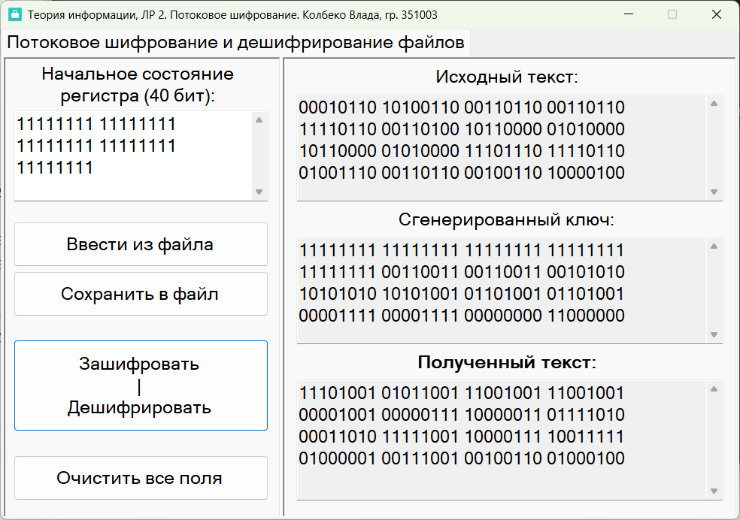

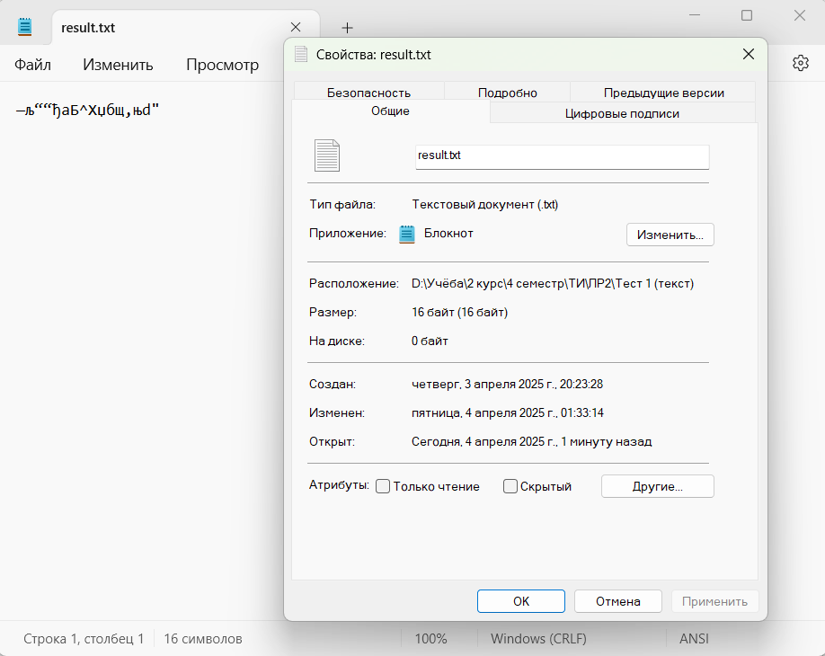

**Дешифрование:**

Файл ввода: result.txt

Файл вывода: result_deciphered.txt

Результат дешифрирования, содержимое дешифрированного файла и данные о создании и изменении файлов:

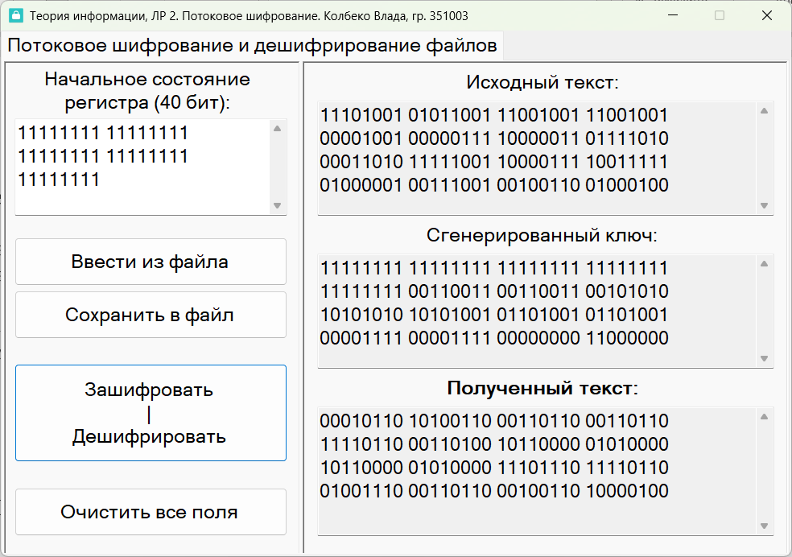

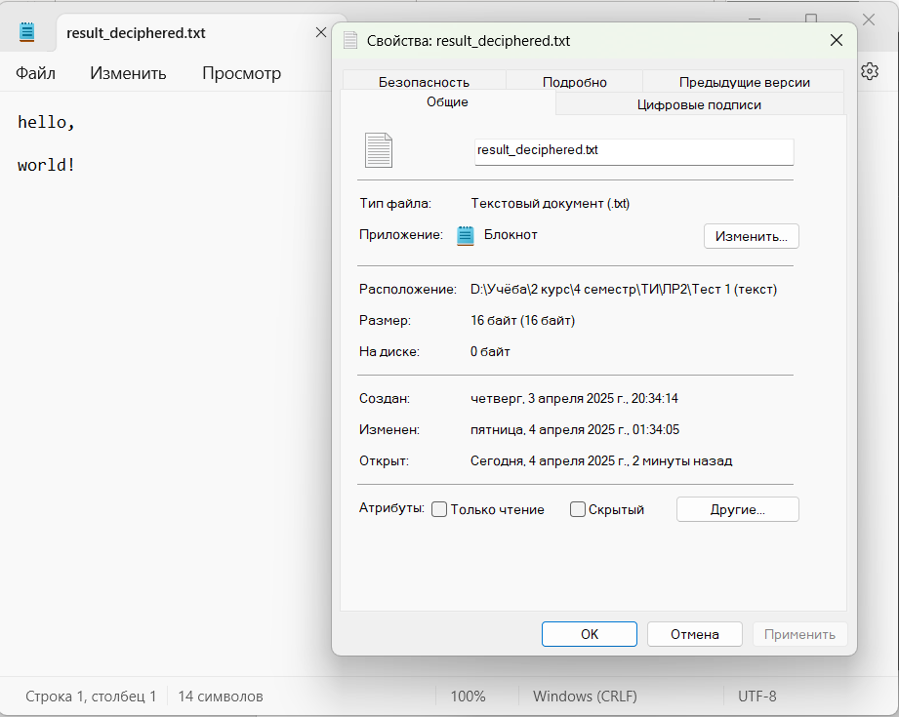

1. **Проверка корректной работы для изображения.**

**Шифрование:**



Файл ввода: picture.ico

Файл вывода: result.ico

Результат шифрования, содержимое зашифрованного файла и данные о создании и изменении файлов:

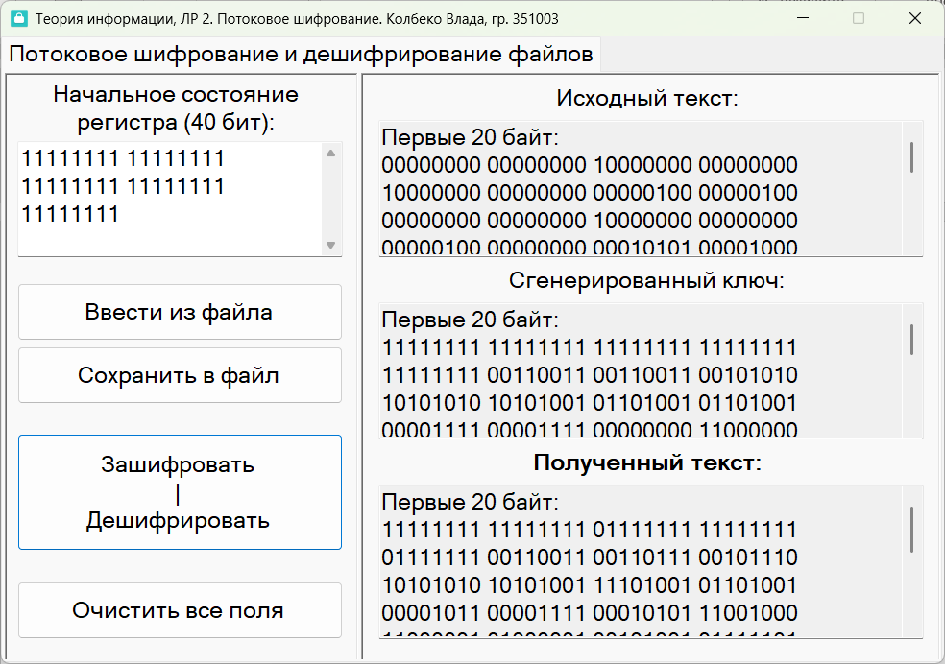

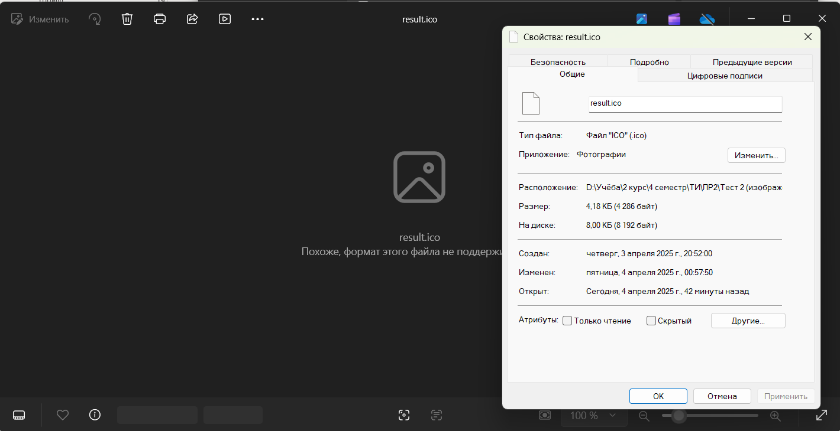

**Дешифрование:**

Файл ввода: result.ico

Файл вывода: result_deciphered.ico

Результат дешифрирования, содержимое дешифрированного файла и данные о создании и изменении файлов:

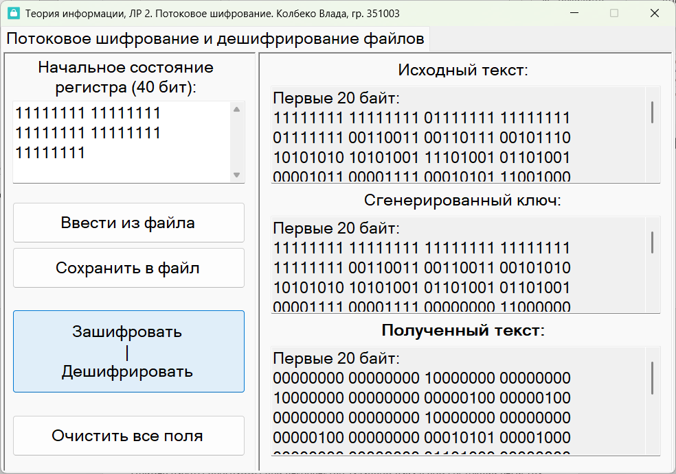

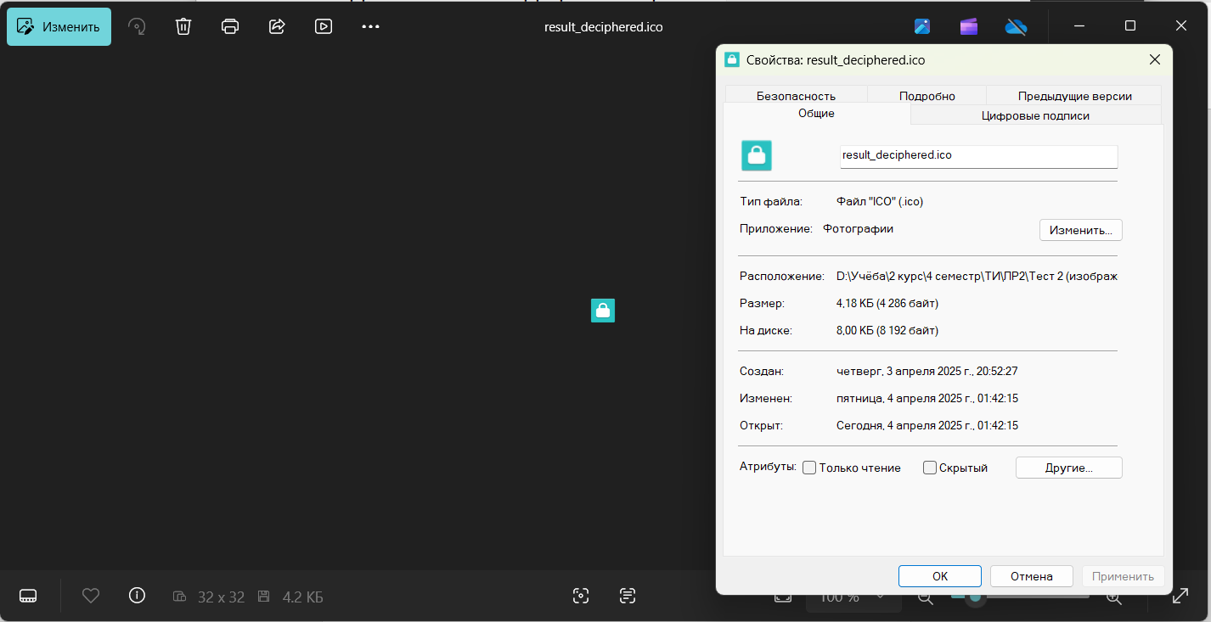

1. **Проверка корректной работы при некорректных исходных данных.**

**Начальное состояние регистра:** считается корректным только в случае ввода не менее 40 бит (0 и/или 1). Остальные символы и символы после 40 бита игнорируются.

Пример работы программы при некорректно заданном начальном состоянии регистра:

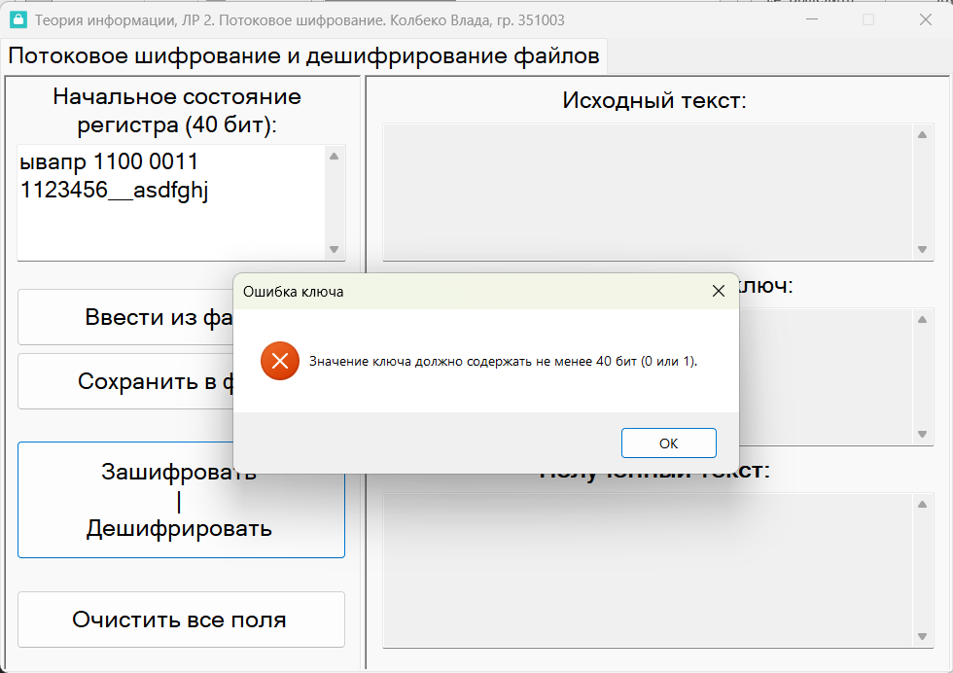

**Исходный текст:** содержимое исходного файла должно быть не пустым (иметь длину 1 и более бит).

Пример работы программы при некорректно заданном исходном тексте:

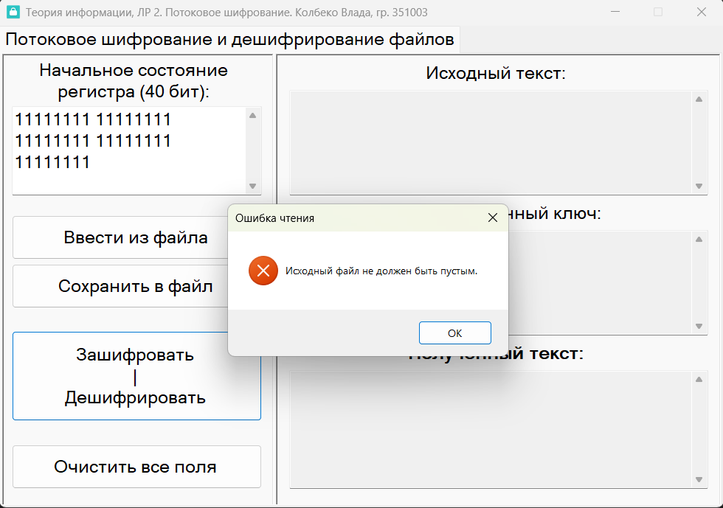

**Полученный текст:** диалог сохранения полученного текста в файл не должен вызываться в случае, когда процедура шифрования/дешифрирования не произошла.

Пример работы программы при некорректном полученном тексте:

